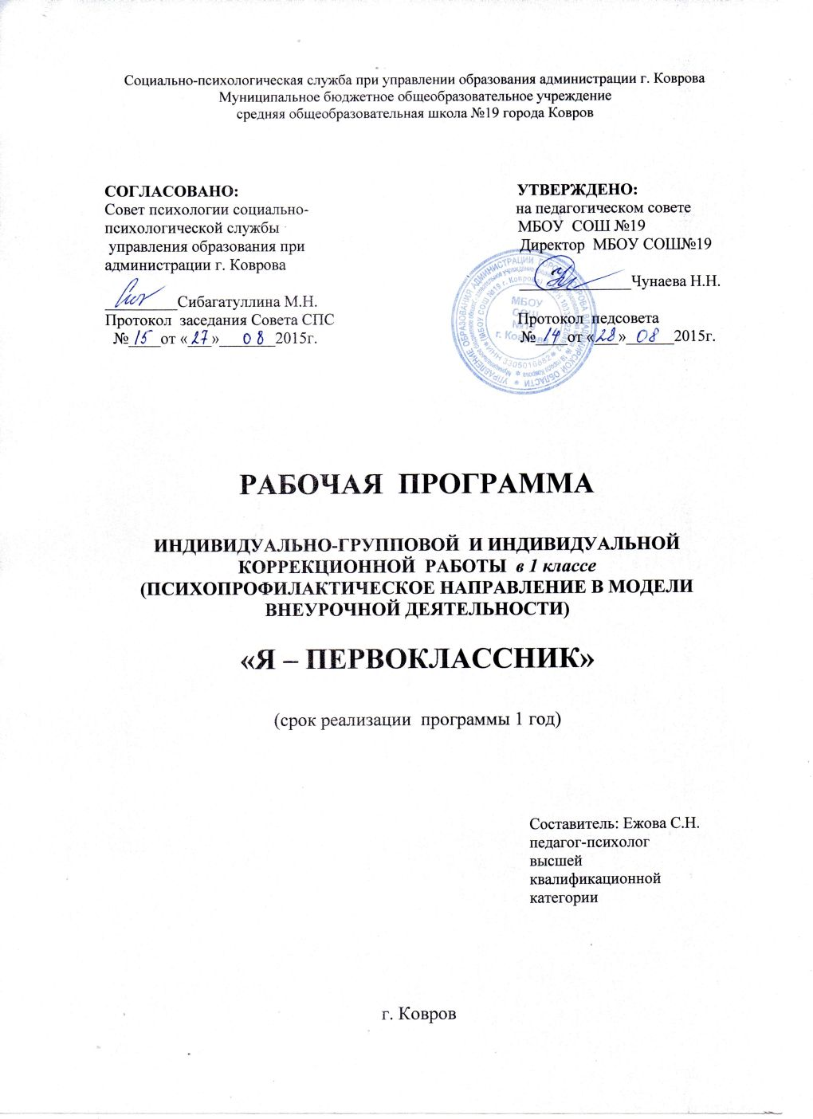

ПОЯСНИТЕЛЬНАЯ ЗАПИСКА

Приоритетным направлением новых образовательных стандартов является реализация развивающего потенциала общего образования, актуальной задачей – обеспечение развития универсальных учебных действий (метапредметных и личностных компетенций) как собственно психологической составляющей фундаментального ядра образования и коррекция развития обучающихся. Изменение парадигмы образования и превращение его по существу в образование психолого-педагогическое обозначает необходимость усиления психолого-педагогической поддержки, которая позволит учителям, классным руководителям НОО осуществлять в процессе своей профессиональной деятельности обучение, ориентированное
- на обеспечение доступности качественного современного образования для всех обучающихся (главная цель образования в соответствии с Законом «Об образовании»);
-на развитие учащихся, учет их особенностей и всестороннее раскрытие их интеллектуального, коммуникативного и личностного потенциала.
Психологическая служба в системе образования призвана способствовать созданию условий для оптимального развития каждого ребенка. Особенно важны эти условия в начальной школе, а главное в первом классе, так как именно первый класс – стартовая площадка всего школьного пути ученика, его успешности, развития, личностного становления. Доказано, чем раньше начинается профилактика трудностей в обучении и адаптации к школе, коррекционная работа с ребёнком, тем эффективнее результат.

Цель программы:

Создание условий для развития личности учащихся, успешного освоения ими основной образовательной программы НОО в период введения ФГОС НОО второго поколения, содействие социально-культурной адаптации в социуме.

Задачи:
- Осознание первоклассниками позиции «Я - школьник», формирование дружеских отношений в классе, развитие уверенности в себе и своих учебных возможностях.
- Формирование положительной учебной мотивации, устойчивой самооценки, низкого уровня школьной тревожности
- Развитие познавательных процессов (внимание, память, мышление) с учетом уровня актуального развития учащихся.
- Развитие коммуникативных умений и навыков, необходимых для продуктивного взаимодействия с социумом.

Новизна программы:
- Методологические и содержательные основы программы «Я – первоклассник» обеспечивают формирование личностных и метапредметных компетенций учащихся через внеурочные занятия.
- Ценностно-нравственное значение занятий должны способствовать удовлетворению актуальных потребностей личности и социо-культурной модернизации общего образования.
- Системно-деятельностный подход - ведущий метод в развитии и воспитании качеств личности обучающихся, обеспечивающих рост познавательного потенциала, обогащение форм сотрудничества и расширение зоны ближайшего развития.
Данные концептуальные принципы программы обеспечивают преемственность образовательного урочного и внеурочного процесса, в котором реализуется программа « Я – первоклассник», в том числе преемственность в процессе развития учащихся в период обучения в 1 классе, и открывают перспективы для достижения планируемых результатов по формированию УУД выпускников начальной школы.

Отличительная особенность программы:
Данная программа изучается в рамках «Часа психолога» при реализации психо-коррекционного направления во внеурочной работе в рамках принятой Модели внеурочной деятельности, принятой педагогическим коллективом школы. Предлагаемая программа может использоваться как целиком, так и фрагментарно, как основа здоровьесберегающей и развивающей работы с учащимися.

Срок реализации программы. Режим занятий.
Программа рассчитана на 33 часа в год. Занятия проводит педагог-психолог 1 раз в неделю (продолжительность занятия 1 час).

Формы проведения занятий:
Классно-групповые, индивидуально-групповые (в малых по количеству группах 7-15) и индивидуальные. Форма работы зависит от целей и задач конкретного занятия.

Структура программы.

Программа занятий рассчитана на работу в течение учебного года и делится на 3 раздела:

- Адаптационный - «Введение в школьную жизнь»
- Диагностический - «Какой Я?»
- Коррекционно-развивающий – «Уроки развития»
Первый раздел «Введение в школьную жизнь» (8 занятий) направлен на формирование у учащихся более точного представления о школе и роли ученика в ней, на знакомство детей друг с другом, с правилами школьной жизни. Такие занятия проводятся со всеми первоклассниками. Занятия проходят в игровой форме, где дети встречаются со сказкой-метафорой (М.А. Панфилова «Лесная школа»).

Второй раздел «Какой Я?» (4 занятия) направлен на выявление группы детей, испытывающих различные трудности в обучении, поведении и оказание им необходимой помощи, в том числе и на детей с ограниченными возможностями здоровья.
На этом этапе проводится комплексная диагностика учащихся:
а) изучение уровня сформированности важнейших психофизиологических и психологических функций, необходимых для включения в учебный процесс:
- методика И.И.Аргинской «Заселение дома»
цель: выявить умение переключаться с одного найденного решения на поиск другого.
-методика Н.Я. Чутко «Раскрашивание фигур»
цель: выявить уровень развития классификация наглядного материала.
-методика «Узор»
цель: изучение внимания, зрительно-двигательной координации
-методика И.И.Аргинской «Рисование бус»
цель: восприятие задания на слух
-методика Н.В. Нечаевой «Составление схем слов под диктовку»
цель: уровень развития фонематического анализа
-методика экспресс-диагностики интеллектуальных способностей (МЭДИС -6-7)
цель: выявление уровня интеллектуальных способностей
- тест «Кратковременная память»
цель: изучение кратковременной памяти
-тест Тулуз-Пьерона
цель: изучение свойств внимания и психомоторного темпа
б) изучение уровня социально-психологической адаптации, выявление школьных трудностей:
- методика Н.Г.Лускановой «Что мне нравится в школе»;
- схема экспертной оценки адаптации ребёнка к школе (для учителей и родителей) О.Л.Соколова, О.В.Сорокина, В.И.Чиркова;
- наблюдение, анализ результатов учебной деятельности.

Третий раздел «Уроки развития» (21 занятие) направлен на развитие высших психических функций (внимания, памяти, мышления), познавательной деятельности, произвольного поведения, на расширение кругозора.
Такие занятия проводятся в индивидуально-групповой форме (в малой по количеству группе – 7-15 учащихся). Группа формируется на основе данных диагностики и наблюдений за детьми, в неё входят учащиеся с низкой психологической готовностью к школьному обучению, с высоким коэффициентом дезадаптации, дети с ограниченными возможностями здоровья.
Структура коррекционно-равивающих занятий:
- Вводная часть
- Основная часть
- Заключительная

Задачей вводной части является создание определенного положительного эмоционального фона.
Важным моментом вводной части является выполнение упражнений для улучшения мозговой деятельности: стимулирующее воздействие физических упражнений на психическую деятельность.
В основной части урока выполняются задания на внимание, память, мышление, кругозор, моторную ловкость.
Задача заключительной части урока состоит в подведении итогов занятия.

Содержание занятий коррекционно-развивающего блока прилагается (Приложение 1).

В конце учебного года проводится итоговая диагностика.
Основные методы и приемы работы.
Диагностические методики.
Игровой метод.
Словесные методы (беседа, рассказ).
Практический метод (практические упражнения).
Развивающие игры.
Сказкотерапия.
Рисуночные методики.
Психогимнастика.

Ожидаемые результаты.
1.Положительное отношение учащихся к школе.
2.Успешность обучения и воспитания обучающихся 1-х классов, положительная динамика в развитии отдельных личностных и метапредметных компетенций, особенно у учащихся, имеющих трудности в обучении, а также с ограниченными возможностями здоровья.
3.Психологизация учебно-воспитательного процесса в свете требований ФГОС НОО.

Сведения об учащихся, на которых рассчитана программа:
Программа рассчитана на учащихся 1-х классов, проходящих период адаптации к школе, а также учащихся, испытывающих трудности в обучении, учащихся с ограниченными возможностями здоровья.

Материальное обеспечение реализации программы:
Для реализации программы желательно выбрать помещение для занятий, которое может обеспечить работу за партами и двигательные упражнения. На занятиях необходим стимульный раздаточный материал: бумага формат А4, цветные карандаши, доска, мел.

Вариативность программы:
Все занятия имеют гибкую структуру, разработанную с учетом возрастных особенностей детей и степени выраженности дефекта. Данная программа предполагает изменение содержания занятия с учетом возрастных и индивидуальных особенностей учащихся, а так же общего уровня развития. Формы работы определяются целями занятий, для которых характерно сочетание как традиционных приемов и методов, так и инновационных технологий.
Для подведения итогов реализации программы в конце курса проводится итоговое занятие (повторение)

Содержание программы
Раздел 1. Введение в школьную жизнь.
Тема 1. Знакомство (1 час).
Тема 2.Я – школьник (1 час).
Осознание позиции «школьник». Работа со сказкой-метафорой. Работа с рисунками.
Тема 3.Наша школа (1 час).
Знакомство со школой, ее внутренним устройством и внешним видом. Рисунок «Школа».
Тема 4.Мой портфель (1 час).
Содержание школьного портфеля. Работа со сказкой. Работа с рисунками
Тема 5.Наши правила (1 час).
Осознание повседневных правил поведения в школе. Мотивационная беседа «Нехочуха».
Тема 6. Школьные трудности. (1час)
Копилка трудностей. Работа с рисунками. Работа со сказкой.
Тема 7. Домашние трудности. (1 час)
Режим дня. Подготовка домашних заданий
Тема 8.Я и другие (1 час)
Создание ситуации эмоционального принятия членов группы. Установление позитивных межличностных отношений со сверстниками. Работа со сказкой.

Раздел 2. Какой Я?
Тема 9. Диагностика уровня сформированности важнейших психофизиологических и психологических функций (2 часа).
Тема 10. Диагностика уровня социально-психологической адаптации (2 часа).
Раздел 3. Уроки развития
Тема 11. Как мы видим мир (2 часа).
Развитие восприятия, произвольности поведения, пространственных представлений.
Тема 12. Внимание, внимание! (3 часа).
Развитие внимания, наглядно-схематического мышления, произвольности поведения.
Тема 13. Какие мы внимательные (2 часа).
Развитие объёма и концентрации внимания, логического мышления.
Тема 14. Как мы запоминаем (4 часа).
Развитие памяти, мелкой моторики, логического мышления.
Тема 15.Поиск закономерностей (2 часа).
Развитие пространственных представлений, зрительно-вербального анализа и синтеза, произвольности поведения.
Тема 16.Учимся думать творчески (2 часа).
Развитие образного мышления, воображения, произвольного внимания.
Тема 17. Как мы думаем (2 часа).
Развитие словесно-логического мышления, развитие произвольного внимания.
Тема 18.Логика мысли (2 часа).
Развитие мыслительных операций, произвольности поведения, речи
Тема 19. Итоговая диагностика (1 час).
Тема 20. Итоговое занятие (1 час).

Учебно-тематический план
№ | Раздел, тема | Количество часов
Раздел 1. Введение в школьную жизнь.
1 | Знакомство. | 1
2 | Я – школьник | 1
3 | Наша школа | 1
4 | Мой портфель | 1
5 | Наши правила | 1
6 | Школьные трудности | 1
7 | Домашние трудности | 1
8 | Я и другие | 1
Раздел 2. Какой Я?
9 | Диагностика уровня сформированности важнейших психофизиологических и психологических функций | 2
10 | Диагностика уровня социально-психологической адаптации | 2
Раздел 3. Уроки развития
11 | Как мы видим мир | 2
12 | Внимание, внимание! | 3
13 | Какие мы внимательные | 2
14 | Как мы запоминаем | 4
15 | Поиск закономерностей | 2
16 | Учимся думать творчески | 2
17 | Как мы думаем | 2
18 | Логика мысли | 2
19 | Итоговая диагностика | 1
20 | Итоговое занятие | 1
Всего: 33 часа.
Список демонстрационных материалов: карточки с индивидуальными заданиями, тесты, тексты.

МЕТОДИЧЕСКОЕ ОБЕСПЕЧЕНИЕ ПРОГРАММЫ.

Программа предполагает классно-групповые, индивидуально-групповые (в малых по количеству группах) и индивидуальные формы занятий с учащимися.
Основные методы и приемы проведения занятий.
Диагностические методики.
Игровой метод.
Словесные методы (беседа, рассказ).
Практический метод (практические упражнения).
Развивающие игры.
Сказкотерапия.
Рисуночные методики.
Психогимнастика.

В данной программе использованы здоровьесберегающая и развивающая технологии.

Литература.
- Ануфриев А.Ф. «Как преодолеть трудности в обучении детей», ОСЬ, 1999 .
- Гаврина С.Е., Кутявина Н.Л., Топоркова И.Т., Щербинина С.В. Развитие творческих способностей. Часть 1. Серия «Мои первые тетрадки».- КОГУП «Кировская областная типография», 2001.
- Диагностика школьной дезадаптации. – М.: Редакционно-издательский центр Консорциума «Социальное здоровье России», 1995.
- Локалова Н.П. 120 уроков психологического развития младших школьников: Книга для учителя начальных классов. Изд. 2-ое, дополн. – М.: Педагогическое общество России, 2000.
- Овчарова Р.В. Практическая психология в начальной школе. – М.: ТЦ «Сфера»,1996.
- Панфилова М.В. Лесная школа. Коррекционные сказки для младших школьников.//Школьный психолог, № 4, 2004.
- Развивающие и коррекционные программы для работы с младшими школьниками и подростками. Под редакцией Дубровиной И.В. Москва-Тула, 1993.
- Самоукина Н.В. Игры в школе и дома. М.,1993.
- Симановский А.Э. Развитие творческого мышления детей. Ярославль, 1996.
- Тихомирова Л.Ф. Развитие познавательных способностей детей. Ярославль, «Академия развития», 1997.
- Хухлаева О.В. Тропинка к своему Я. Программа формирования психологического здоровья у младших школьников. М., Изд. ЦСП «Генезис» 2001.
- Чистякова М.И. Психогимнастика. М. Просвещение,1990.

